- Без дыхания мы не сможем существовать. Так как это один из важнейших процессов жизнедеятельности человека.
- Мы с вами дышим, не останавливаясь, даже не задумываясь об этом. Дышим во время сна, когда бодрствуем, бегаем, играем, едим.
- Дыхание - комплекс процессов, обеспечивающих доставку и потребление кислорода, а также выведение углекислого газа из организма.
- Существует несколько разновидностей дыхания.
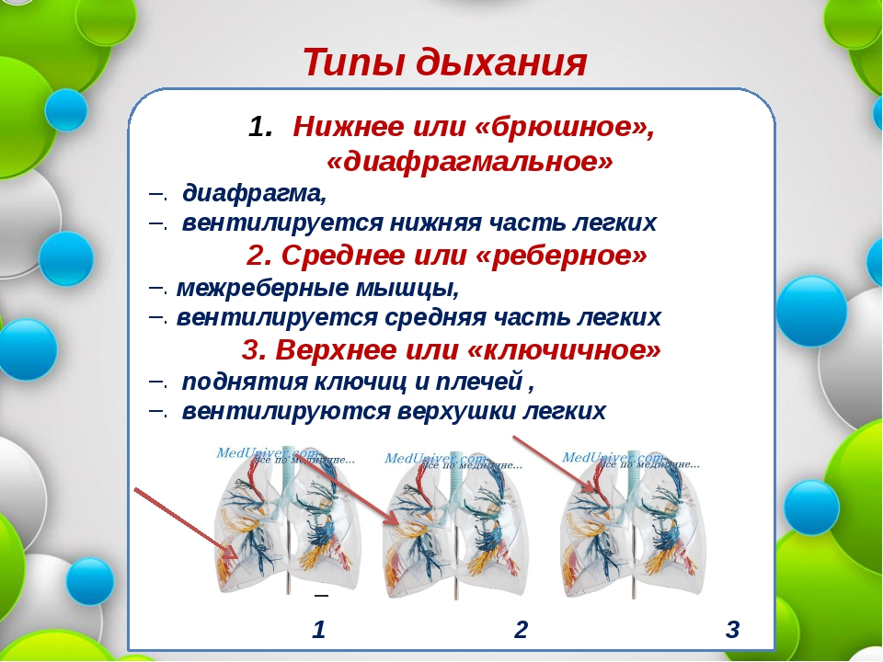

- Для того чтобы наши легкие полноценно работали, необходимо их тренировать. Делать Дыхательную гимнастику!
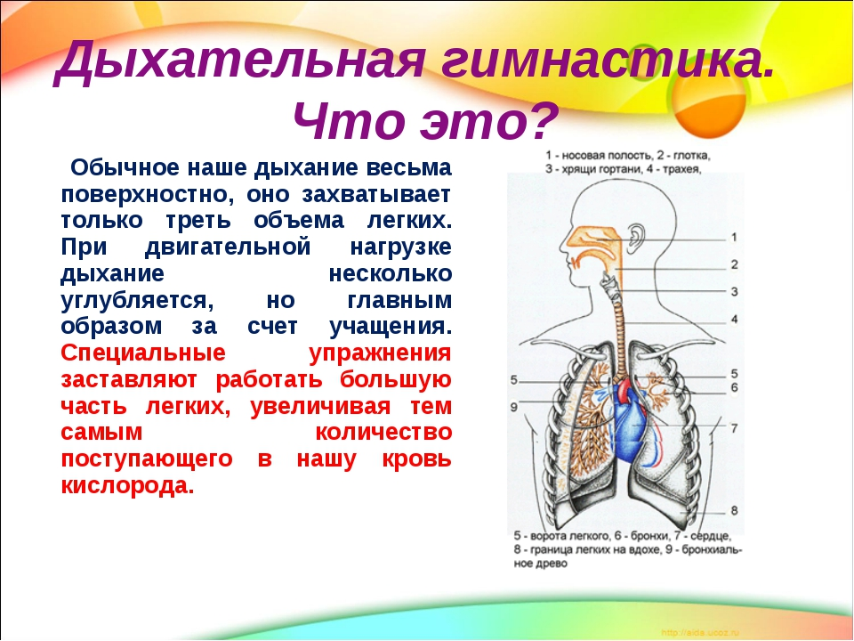
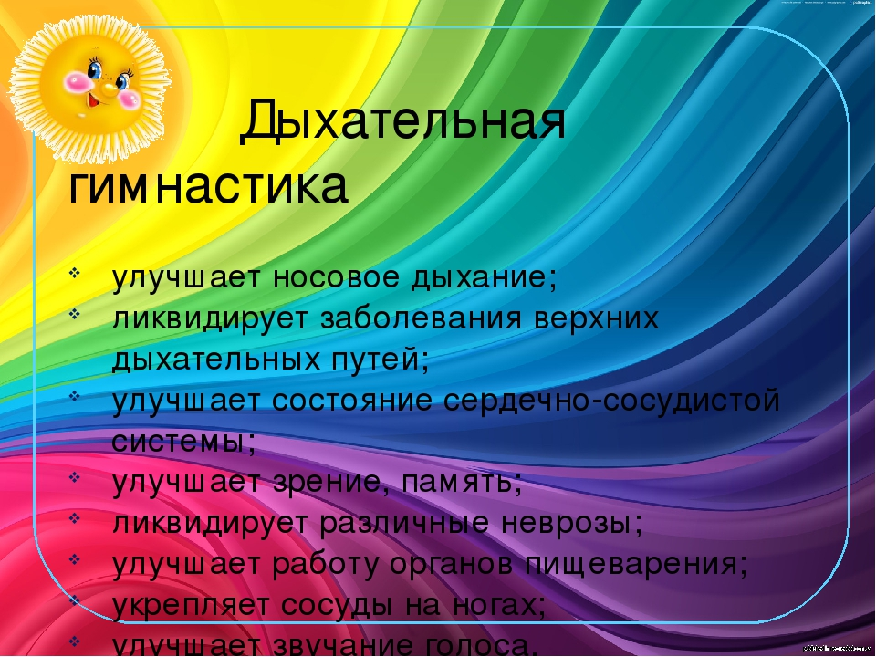

- Дыхательная гимнастика зачастую сопровождается физическими упражнениями, что помогает достичь наилучшего результата.
- Выполнять такую гимнастику достаточно 2 раза в неделю. А во время обострения простудных заболеваний можно выполнять ежедневно.

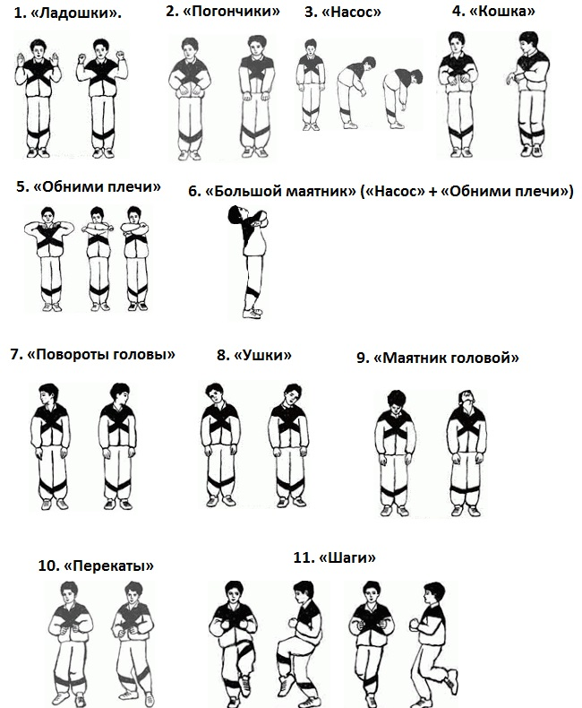
- Лучше всего выполнять этот комплекс на свежем воздухе, особо полезно в хвойном лесу.
- Занимайтесь на здоровье!

